Informe de Gestiones
En cumplimiento a lo dispuesto por el artículo 26 fracción XIV de la Ley de Acceso a la Información Pública para el Estado de Coahuila de Zaragoza, informo las gestiones realizadas por el suscrito Diputado del Distrito XVI, en los términos siguientes:

Diputado Álvaro Moreira Valdés
Febrero 2021
Tipo de Gestión Realizada | Cantidad
Apoyo económico | 34
Apoyo escolar | 12
Salud | 19
Atención Psicológica | 2
Despensa | 28
Asesorías legales | 2
Silla de Ruedas | 1
Total | 98

Estas fueron las gestiones que lleve a cabo en mi distrito durante el mes de febrero del año 2021, por lo que me permito acompañar algunas fotografías como evidencia de dichas actividades.

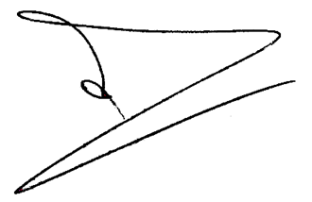

Diputado Álvaro Moreira Valdés
